**Sistema Life Planner Agenda**

1. **Descrição do Projeto**

O sistema "Life Planner Agenda - SisLPA" será um sistema web, ou seja acessado via internet, responsável por manter e gerir os contatos dos Life Planners (LPs). Para que isso aconteça, o sistema deverá permitir que os LPs gerenciem suas agendas, bem como a situação de cada contato realizada com potenciais clientes. Tudo de maneira ágil e prática, assim como tem que ser o trabalho de coleta de informação no dia-a-dia dos LPs.

O SisLPA também deverá apoiar no processo de SIT PLAN e Telephone Approach (TA) que os LPs executam durante algumas vezes por semana. O Histórico de todos os contatos deverá ser mantido no sistema para consultas futuras.

1. **Funcionalidades a serem desenvolvidas:**
2. Login Individual - Autenticação para acesso ao sistema para multiusuário
3. Cadastro de Life Planner - Manutenção dos dados básicos do usuário como nome, login, senha, etc.
4. Cadastro de Contatos - Manutenção dos dados de um contato (cliente potencial) como nome, telefone, e-mail, endereço, etc.
5. Cadastro de Contatos em Lote – Cadastro dos dados básicos de contatos em lote, para agilizar o procedimento de captação de contatos.
6. Agendamento de Contato e Retorno - Manutenção da agenda para contato ou retorno a um cliente em potencial.
7. Atualização de Contato Realizado - Andamento da situação do contato, se solicitou retorno, se tem interesse, se indicou alguém, histórico, etc.
8. Criação de Evento na Agenda do Google - Sincroniza a agenda do Google com a agenda do sistema para que seja possível manter no celular, correio e e-mail os contatos a serem realizada a cada dia.
9. Cadastro de SIT PLAN – Busca e seleção de contatos para realização do SIT PLAN.
10. Executar SIT PLAN / TA – Execução dos contato selecionados no cadastro do SIT PLAN, gerando um TA com manutenção de histórico.
11. Relatório de TA - Relatório dos contatos realizados em um TA.
12. **Outros Requisitos do sistema:**
13. Acessibilidade e Adaptabilidade da interface em dispositivos móveis.
14. Autorização de acesso mediante a listagem de e-mails a ser enviada previamente.
15. Fácil navegação em dispositivos com tela touchscreen e em computadores convencionais.
16. Layout simples e moderno.
17. Disponibilidade de acesso ao sistema esperada é de 24horas por dia, 365 dias por ano.
18. Capacidade de até 100 usuários simultâneos.
19. Espaço ilimitado no banco de dados do sistema.
20. **Não Escopo do Projeto**

* Manual de usuário
* Manual técnico
* Treinamento de equipe
* Aquisição de Domínio

1. **Prazo, Investimento e Alterações de Escopo**

* O tempo previsto para desenvolvimento do primeiro módulo é de até **4 meses**.
* O investimento será de **R$4.500,00.**
* O tempo de desenvolvimento poderá ser reduzido, porém o investimento aumentará.
* A forma de pagamento poderá ser feita em parcelas a combinar, com descontos no caso de pagamento à vista ou em 2 parcelas, uma no início do desenvolvimento e outra na entrega da versão 1.0 do sistema.
* Custos com hospedagem não foram considerados, podendo ser contratado ou não com intermediação do desenvolvedor (fora de escopo).
* Qualquer alteração do escopo inicial do previsto acima poderá afetar o prazo e o valor do investimento, sendo necessária uma avaliação prévia de cada mudança ou acréscimo de funcionalidades.
* Caso seja solicitado o desenvolvimento de novos requisitos após a entrega do sistema ou mesmo durante o desenvolvimento da primeira versão, haverá uma proposta a parte com custo e prazo específicos para a solicitação.
* Hospedagem 6 meses após conclusão

1. **Resumo Técnico-Financeiro:**

* Casos de uso: 17 (R$250,00 cada)
* Requisitos não funcionais: 5 (R$100,00 cada)
* Protótipos de tela: 34 (~~R$500,00~~ até 50 telas)

1. **Processo de desenvolvimento e testes**

Ao concordar com essa proposta, deverá ser depositada a quantia referente à primeira parcela do pagamento, conforme descrito no item 4 desta proposta. Em seguida, será enviado Contrato de Desenvolvimento de Software para assinatura. Uma vez assinado o contrato, o desenvolvimento será iniciado.

Durante o desenvolvimento, faremos testes em conjunto que podem ser no mínimo de 15 em 15 dias para validar o que está sendo construído.

Uma vez concluídas as funcionalidades, o sistema será implantado no servidor contratado e disponibilizado para utilização via internet.

As tecnologias de desenvolvimento serão:

* 1. Linguagem Microsoft dotNet 4.0 + HTML5 + CSS3 + Java Script + SQL.
  2. Banco de dados MySQL.
  3. Prototipagem em Wireframes na ferramenta Mockflow.

1. **Visão dos requisitos em formato de casos de uso (funcionalidades)**

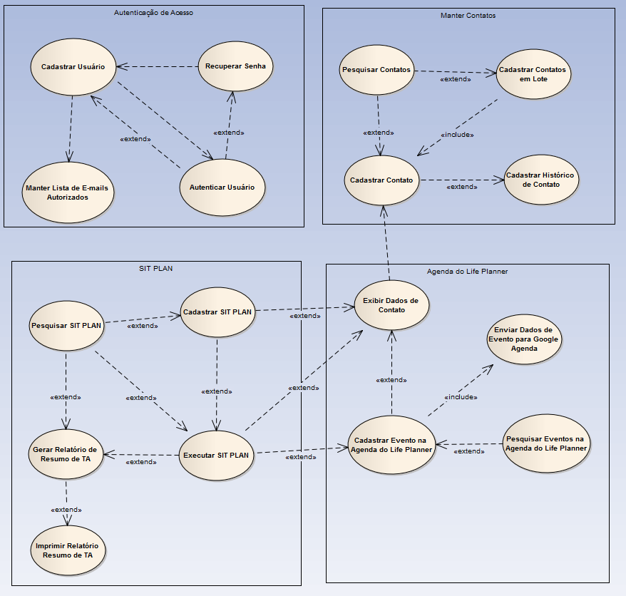

1. **Visão dos requisitos de usabilidade em formato de casos de uso**

